(Pemberdayaan Kelompok PKK dalam Pengelolaan Limbah Minyak Goreng Bekas berbasis Ecogreen)

Nurlaila Agustikawati*, Anak Agung Ngurah Ketut Riyadi, Abdul Hamid
Program Studi S1 Kesehatan Masysarakat, STIKES Griya Husada Sumbawa, Indonesia
Corresponding Author. Email: Agustikawatighs@gmail.com

Abstract (English)  Contributing to the increase in cooking oil prices in March 2024 is a trend showing a decline in sales of premium cooking oil due to the too wide price gap between premium cooking oil and packaged cooking oil. This encourages people's habit of using used cooking oil repeatedly because it is considered more economical and can save household costs. The objectives of this service activity are (1) Improving health and the environment through educational attitudes regarding the use of used oil, (2) increasing the skills of the PKK group in managing used oil waste, and (3) improving the quality of PKK group services in the community. The method of this activity is FGD, counseling and training. The result of this activity is that there are differences in partners' attitudes before and after being given counseling. There is an increase in partners' skills in managing used oil waste, from a change in attitude towards waste collection to being able to make candle products from used oil waste.  Key Word: | Article History  Received: …..J  Reviewed: ……  Published:……..  Key Words  used oil; training;  empowerment;  counseling;  used cooking oil.
Abstrak (Indonesia)  Sumbangsih kenaikan harga minyak goreng pada bulan Maret 2024 adalah adanya tren yang menunjukkan penurunan penjualan minyak goreng premium yang disebabkan oleh jarak selisih harga yang terlalu lebar antara minyak goreng premium dengan minyak goreng kemasan. Hal ini mendorong kebiasaan masyarakat memakai minyak goreng bekas pakai secara berulang karena dinilai lebih ekonomis dan dapat menghemat biaya rumah tangga. Tujuan kegiatan pengabdian ini adalah (1) Meningkatkan kesehatan dan lingkungan melalui edukasi sikap dalam penggunaan minyak bekas pakai, (2) meningkatkan keterampilan kelompok PKK dalam pengelolaan limbah minyak bekas pakai, dan (3) meningkatkan kualitas pelayanan kelompok PKK di tengah masyarakat. Metode kegiatan ini adalah dengan FGD, Penyuluhan, dan pelatihan. Hasil kegiatan ini adalah terdapat perbedaan sikap mitra sebelum dan setelah diberikan penyuluhan. Terdapat peningkatan keterampilan mitra dalam melakukan pengelolaan limbah minyak bekas dari adanya perubahan sikap pengumpulan limbah sampai pada mampu membuat produk lilin dari limbah minyak bekas pakai. | Sejarah Artikel  Diterima: …..  Direview: …..  Disetujui: ……. 7  Kata Kunci  Minyak bekas; Pelatihan; pmberdayaan; penyuluhan; minyak jelantah
How to Cite: First author., Second author., &amp; Third author. (20xx). The title. Jurnal Pengabdian UNDIKMA, vol(no). doi:https://doi.org/10.33394/jp.vxxyyi
 https://doi.org/10.33394/jp.vxxyyi | This is an open-access article under the CC-BY-SA License.

Pendahuluan

Minyak goreng sebagai media penggoreng yang tidak bisa terlepas dari kebutuhan sehari-hari dalam rumah tangga. Sumbangsih kenaikan harga minyak goreng pada bulan Maret 2024 adalah adanya tren yang menunjukkan penurunan penjualan minyak goreng premium yang disebabkan oleh jarak selisih harga yang terlalu lebar antara minyak goreng premium dengan minyak goreng kemasan. Hal ini mendorong kebiasaan masyarakat memakai minyak goreng bekas pakai secara berulang karena dinilai lebih ekonomis dan dapat menghemat biaya rumah tangga (Agung dan Rismaya, 2024). Penggunaan minyak goreng secara berulang-ulang dan kontinyu pada proses penggorengan akan mengakibatkan terjadinya reaksi degradasi sehingga menurunkan kualitas minyak goreng sehingga dapat membahayakan kesehatan (Yulianti, dkk., 2024). Penggunaan minyak berulang mempunyai potensi besar menimbulkan penyempitan pembuluh darah sehingga dapat menyebabkan penyakit jantung koroner, stroke, hipertensi bahkan tidak jarang juga bisa menjadi pemicu munculnya penyakit kanker (Oktriani, dkk., 2024). Seperti penelitian yang dilakukan oleh Agustikawati, dkk (2023) yang menyatakan bahwa Semakin tinggi kandungan air dalam limbah minyak goreng maka kadar asam lemak bebas dan bilangan peroksidanya akan semakin tinggi, hal ini disebabkan oleh semakin tinggi reaksi hidrolisis yang terjadi pada minyak goreng yang digunakan secara berulang dan Asam lemak tidak jenuh dapat meningkatkan oksigen pada ikatan rangkapnya sehingga membentuk peroksida.
Tingginya konsumtif masyarakat pada minyak goreng akan mengakibatkan tingginya jumlah limbah minyak goreng bekas pakai (Debora, 2024). Untuk pemakaian ditingkat rumah tangga limbah minyak goreng bekas pakai ini terkadang dikumpulkan atau bahkan di buang ke lingkungan melalui wastafel, saluran air atau langsung ke tanah (Atikawati, 2024). Limbah minyak goreng bekas pakai dapat berpotensi mencemari tanah dan air ketika tidak dikelola dengan benar. Perilaku ini sangat berkaitan dengan ibu rumah tangga yang selalu menggunakan minyak goreng dalam kebiasaan memasak di dapur sehari-hari. Perilaku tersebut disebabkan karena kurangnya pengetahuan dari masyarakat dan pelayanan dari pihak tertentu terkait pengelolaan minyak goreng bekas pakai terhadap lingkungan dan kesehatan. Upaya peningkatan telah banyak dilakukan antara lain Pelatihan pengolahhan limbah menjadi sabun melalui demontrasi (Puspita, dkk, 2024), peningkatan kualitas lingkungan melalui pengelolaan limbah minyak jelantah (Nugraha, dkk. 2024) dan Pelatihan Pembuatan Lilin Aromaterapi Limbah Minyak Jelantah (Wulanndari dan Listiaji, 2024). Kelebihan kegiatan pengabdian ini dari kegiatan sebelumnya di atas terletak pada proses pelibatan peran PKK dimana pada kegiatan sebelumnya tim pelaksana melakukan penyuluhan pelatihan dimana mitra hanya mendapatkan pengetahuan dan ketrampilan saja. Sedangkan pada kegiatan ini perat mitra sangat diprioritaskan karena sebagai kolmpok penggerak maka kelompok PKK harus dapat juga melibatkan masyasrakat. Bentuk pelibatan ini anatara lain adanya penetapan program pengumpulan limbah minyak secara rutin setiap minggu oleh kelompok PKK dimana kelompok PKK turun sambul mensosialisasikan kegiatan sambil melakukan pengumpulan limbah minyak goreng dari mayarakat. Sesuai dengan jadwal maka baru dilakukan pengelolaan limbah minyak bekas pakainya. Karena salah satu organisasi yang memiliki kegiatan langsung dengan ibu-ibu rumah tangga di lingkungan Desa Labuhan Sumbawa adalah Kelompok PKK Desa Labuhan Sumbawa yang beralamat di sekretariat kantor Desa Labuhan Sumbawa, Jalan Garuda gang Tongkol Nomor 1 Labuhan Sumbawa, Kecamatan Labuhan badas, Kabupaten Sumbawa, NTB. Dengan jumlah anggota sebanyak 25 orang. PKK adalah organisasi kemasyarakatan untuk memberdayakan perempuan dan berpartisipasi dalam pembangunan kesejahteraan Indonesia. Tujuan kegiatan pengabdian ini adalah (1) Meningkatkan kesehatan dan lingkungan melalui edukasi sikap dalam penggunaan minyak bekas pakai, (2) meningkatkan keterampilan kelompok PKK dalam pengelolaan limbah minyak bekas pakai, dan (3) meningkatkan kualitas pelayanan kelompok PKK di tengah masyarakat.

Metode Pengabdian
Metode pelaksanaan kegiatan pengabdian ini adalah melalui FGD, penyuluhan dan pelatihan dengan peserta sebanyak 25 orang anggota kelompok PKK Desa Labuhan Sumbawa, Kecamatan Labuhan badas, Sumbawa, NTB. Kegiatan dilaksanakan di secretariat Kelompok PKK di Kantor Desa Labuhan Sumbawa. Instrument yang digunakan adalah kuesioner sikap dan keterampilan pretest-posttest. Adapun tahapan pelaksanaan kegiatan pengabdian ini adalah sebagai beriikut:
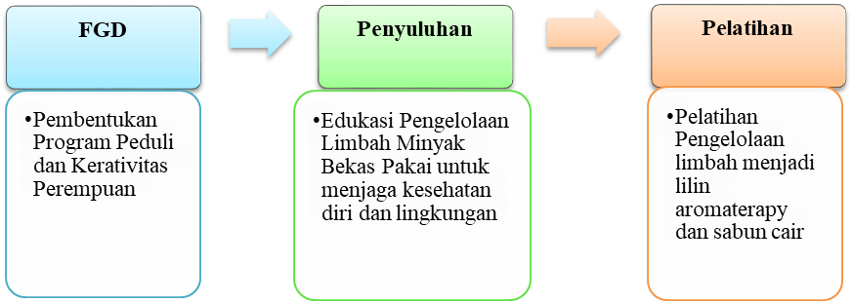
Gambar 1. Tahapan pelaksanaan kegiatan pemberdayaan PKK
dalam pengelolaan limbah minyak bekas pakai

- FGD
Mempresentasikan rancangan program peduli dan kreativitas perempuan yang berisi gambaran program, jadwal pelaksanaan dan keberlanjutan program, kemudian menyerahkan draf program dari tim pelaksana kepada Ketua kelompok PKK untuk dimasukkan kedalam agenda kegiatan rutin. Mendiskusiakn dan menyusun struktur penanggung jawab program kerja dengan kelompok PKK serta mengesahkan program kerja peduli dan kreativitas perempuan oleh ketua kelompok PKK.
- Penyuluhan
Tim pelaksana mengundang kelompok PKK sesuai dengan jadwal yang sudah ditetapkan melalui program peduli dan kreativitas perempuan untuk mendapatkan materi terkait dampak dan bahaya minyak bekas pakai bagi kesehatan dan lingkungan. Dalam tahapan ini dilakukan pengukuran pretest-posttes terkait sikap penggunaan dan pengelolaan minyak bekas pakai dirumah oleh mitra.
- Pelatihan
Sebelum kegiatan pelatihan pembuatan lilin dan sabun cair, mitra melakukan pengumpulan limbah sesuai jadwal yang ditetapkan dalam program epduli dan kreativitas perempuan. Limbah yang terkumpul kemudian dilakukan penjernihan menggunakan aranng aktif. Dari hasil penjernihan tersebut kemudian dilakukan pembuatan lilin dan sabun cair.

Hasil Pengabdian dan Pembahasan
Mitra dalam kegiatan pengabdian ini adalah kelompok PKK Desa Labuhan Suumbawa yang terdiri dari 25 Ibu-ibu yang memiliki pekerjaan Ibu rumah tangga (76%) dan ibu pekerja (24%) antara lain guru PAUD, Pengusaha UMKM, dan Kader Posyandu. Kegiatan pengabdiian ini diawali dengan kegiatan sosialiasi kepada kelompok PKK yang kemudian dilanjutkan dengan kegiatan FGD. Kegiatan FGD dilakukan dengan mempresentasikan draf program kerja peduli dan kreativita perempuan yang berisi tentang jadwal edukasi, jadwal pengumpulan limbah minyak bekas pakai, dan jadwal pengolahan limbah menjadi produk ekonomis. Pada kegiatan FGD ini di hadiri oleh Kepala Desa, Ketua Kelompok PKK dan anggotanya, setelah dilakukan pembahasan dan diskusi kemudian dilakukan penandatanganan sebagai bentuk pelegalan program peduli dan kreativitas perempuan masuk menjadi program kerja kelompok PKK.

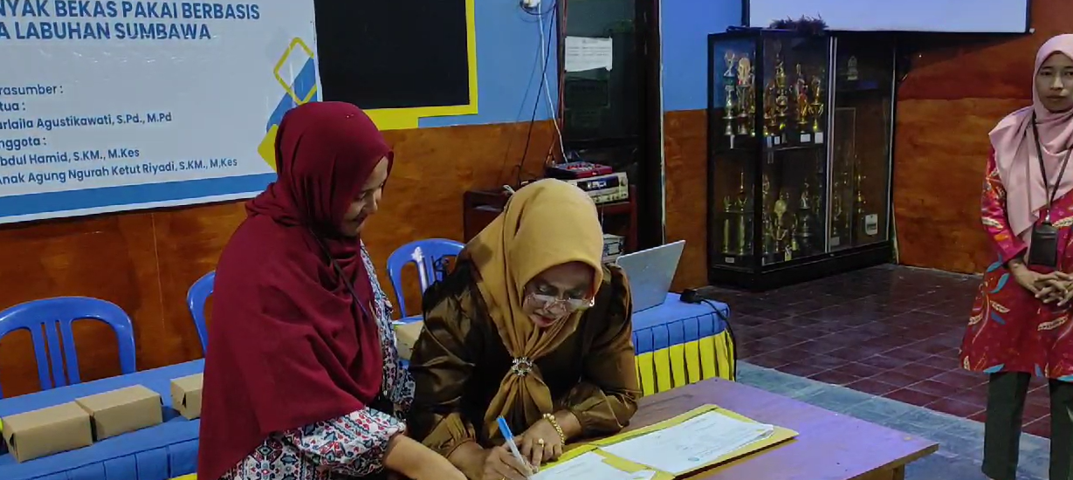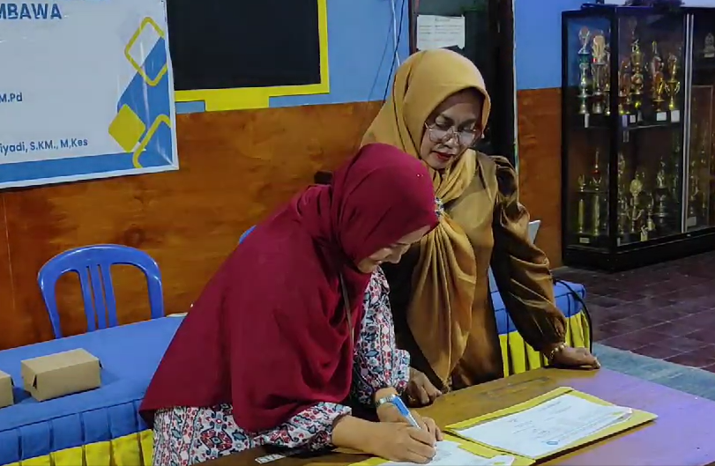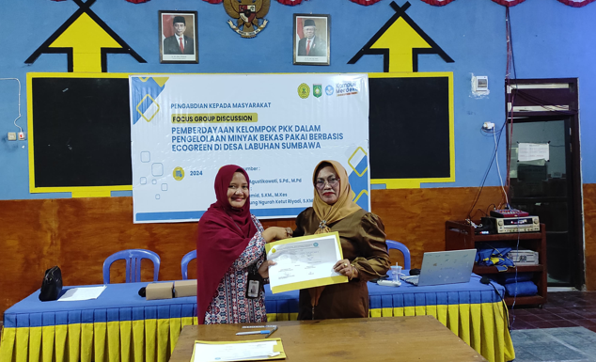
Gambar 2. Penandatangan program peduli dan kreativitas perempuan

Dari hasil FGD ini diperoleh beberapa kesepakatan yaitu kelompok PKK mengumpulkan limbah minyak goreng bekas 1 bulan sekali sesuai dengan tanggal yang ditetapkan, dari limbah yang terkumpul kemudian dilakukan pelatihan penjernihan dan pengolahan limbah menjadi barang ekonomis yaitu lilin aromaterapi. Kegiatan ini masuk kedalam pertanggungjawaban POKJA 2 terkait dengan edukasi dan peningkatan SDM, hasil dari pengelolaan tersebut akan dimaasukkan kedalam program koperasi PKK dan menjadi pertanggungjawaban POKJA 3.

Kegiatan kedua adalah kegiatan penyuluhan pengelolaan limbah minyak bekas pakai kegiatan penyuluhan diawali dengan pengisian kuesioner pretest sikap pengelolaan minyak goreng dirumah oleh mitra, yang kemudian dimulai dengan sambutan dari Kepala Desa dan Ketua Kelompok PKK. Setelah nya dilakukan penyampaian materi yang dimulai dari dampak dan bahaya limbah minyak bekas pakai bagi kesehatan dan lingkungan, serta cara pengelolaan dan pengolahan limbah minyak bekas pakai agar tidak merugikan kesehatan dan lingkungan serta mampu menambah pendapatan kelompok PKK. Pada saat pemberian materi terlihat jelas antusiasme kelompok mitra yang ditunjukkan dengan aktifnya partisipasi mitra melalui sesi diskusi. Setalah sesi diskusi dilakukan pengukuran posttest kembali untuk melihat dampak diberikannya edukasi melalui kegiatan penyuluhan. Dari hasil analisis data diperoleh hasil bahwa terdapat perbedaan rata-rata sikap responden sebelum dan setelah dilakukan penyuluhan pengelolaan limbah minyak bekas pakai yang terlihat dari nilai Sig. (2-tailed) = 0,000 < 0,05. Hal ini dukung oleh Mulyawan, dkk. (2024) yang menyatakan bahwa kegiatan penyuluhan mampu memberikan dampak positif terhadap perubahan sikap dan pandangan masyarakat terhadap minyak jelantah. Hal ini dibuktikan dengan adanya peninngkatan sikap positif mitra dalam pengelolaan limbah minyak bekas pakai yang dapat dilihat pada grafik berikut:
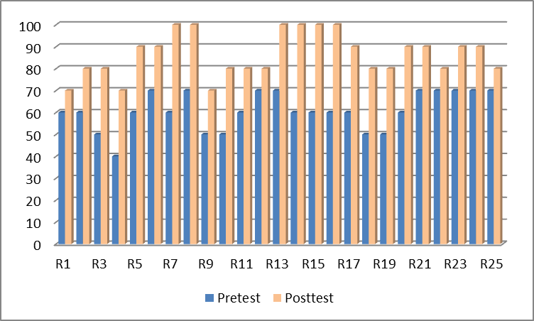
Grafik 1. Peningkatan Sikap Sebelum dan sesudah Penyuluhan

Berdasarkan data diatas maka dapat disimpulkan bahwa terjadi peningkatan sikap baik dalam penggunaan minyak berulang dan membuang limbah minyak bekas. Hal ini dibuktikan dengan gebrakan nyata kelompok PKK Desa Labuhan Sumbawa yaitu menyebarkan botol kosong ke beberapa rumah untuk mengumpulkan limbah minyak bekas pakai dari ibu-ibu rumah tangga lainnya yang dibarengi dengan edukasi pengelolaan limbah minyak. Materi edukasi diperoleh oleh ibu PKK dari kegiatan edukasi yang dilakasanakan pada 20 September 2024 setelah kegiatan senam rutin kelompok PKK.

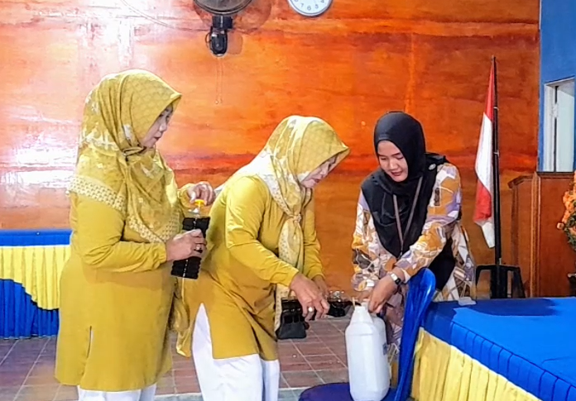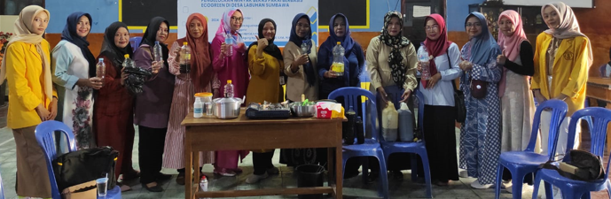
Gambar 3. Pengumpulan Limbah minyak bekas tiap minggu

Adanya perubahan sikap ini tidak lain adanya perubahan pengetahuan mitra setelah dilakukan penyuluhan. Dimana terlihat dari proses diskusi yang dimana mitra tidak mengetahui manfaat lain dari limbah minyak bekas yang dapat menghasilkan pendapatan baru, serta bahaya dampak yang diberikan oleh limbah minyak bekas terhadap kesehatan dan lingkungan. Hal ini sejalan dengan Supriyatin, dkk. (2024) yang menyatakan bahwa dengan bertambahnya pengetahuan maka akan terjadi perubahan perilaku dalam pengelolaan limbah minyak jelantah. Seseorang akan merubah sikapnya jika sudah memiliki pengetahuan dampak apa yang akan diperoleh jika tidak merubah sikapnya.

Tahapan selanjutnya adalah tahapan pelatihan pengelolaan limbah minyak bekas pakai dari limbah yang telah dikumpulkan oleh mitra. Limbah yang dikumpulkan dilakukan penjernihan yang didampingi oleh tim pelaksana menggunakan NaOH dan arang aktif sebagai adsorbennya. Hasil penjernihan kemudian dibuat sebagai bahan baku pembuatan lilin aromaterapi. Dalam hal ini untuk meningkatkan keterampilan mitra agar dapat dikembangkan menjadi produk mitra sendiri sebagai bentuk pelaksanaan program POKJA 3. Berikut dokumentasi pengnelolaan limbah minyak bekas menjadi lilin aromaterapi berbasis ecogreen yang memanfaatkan serai dan kulit jeruk sebagai aromaterapinya:
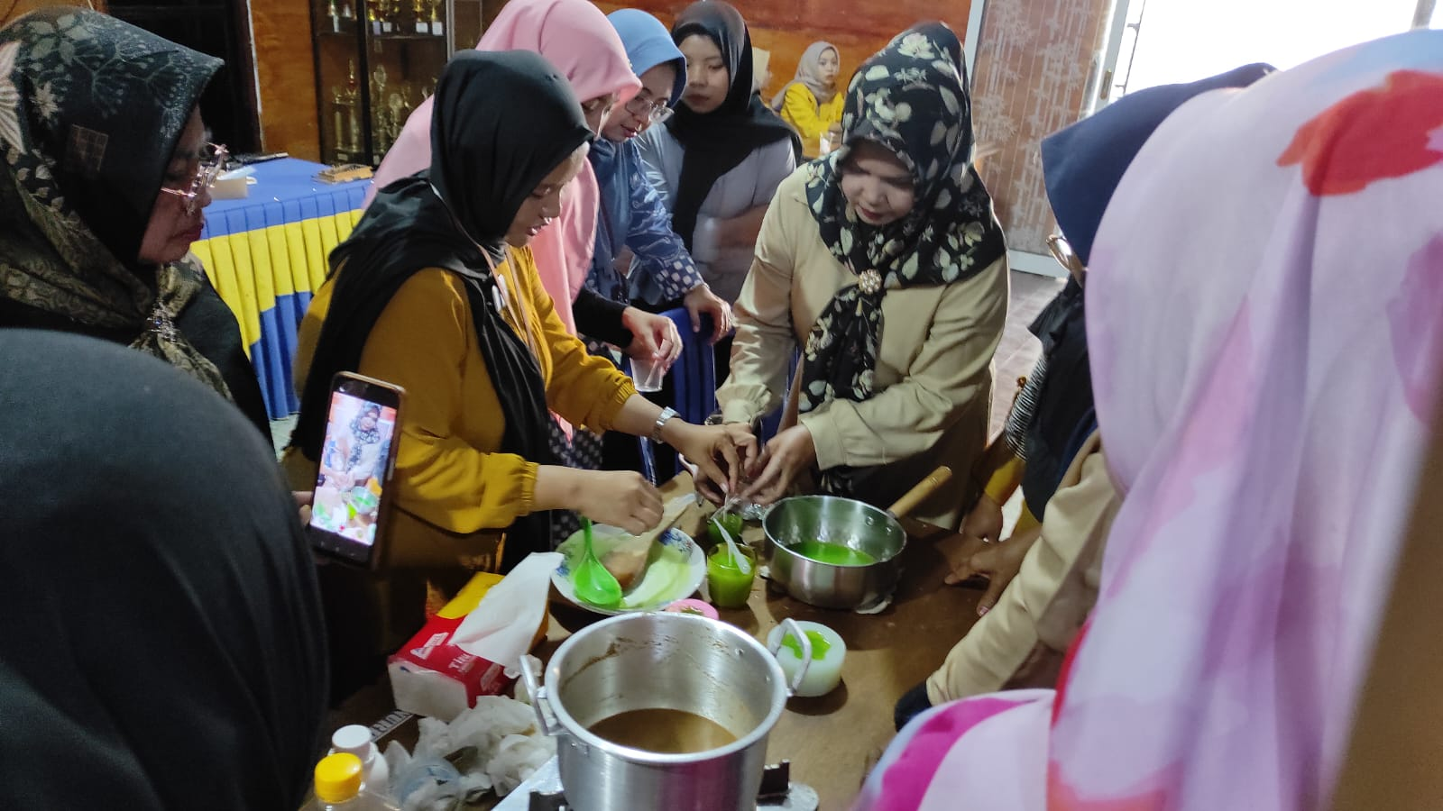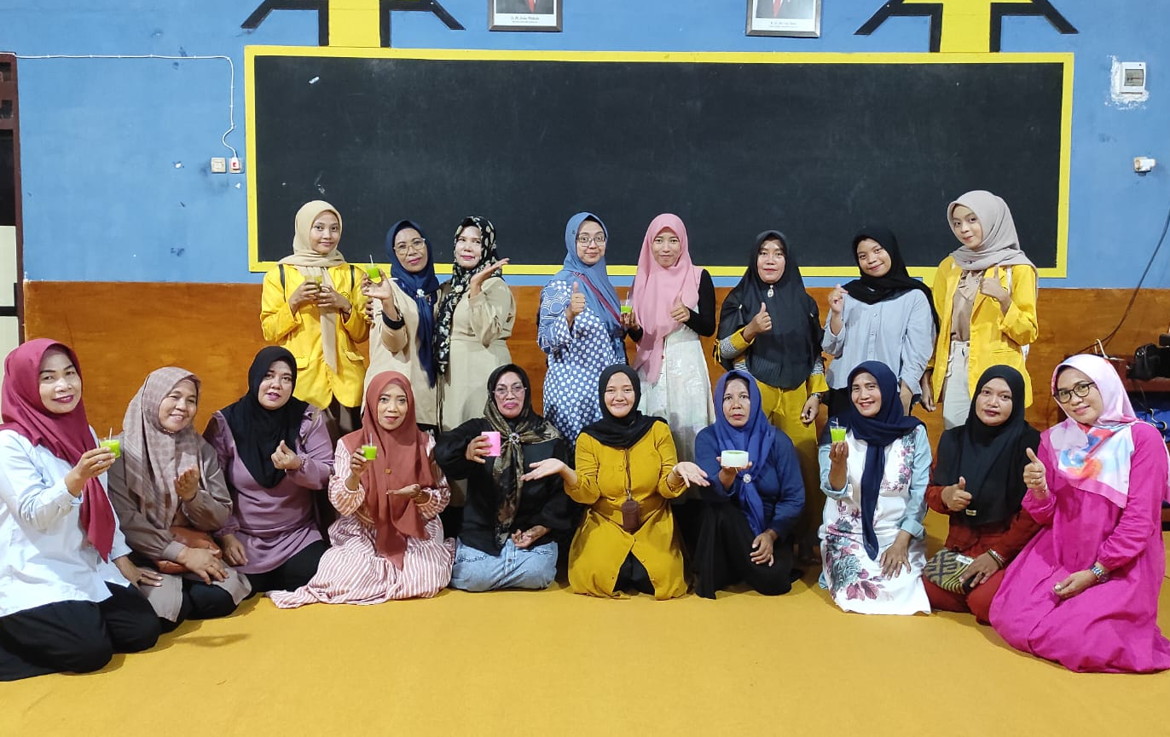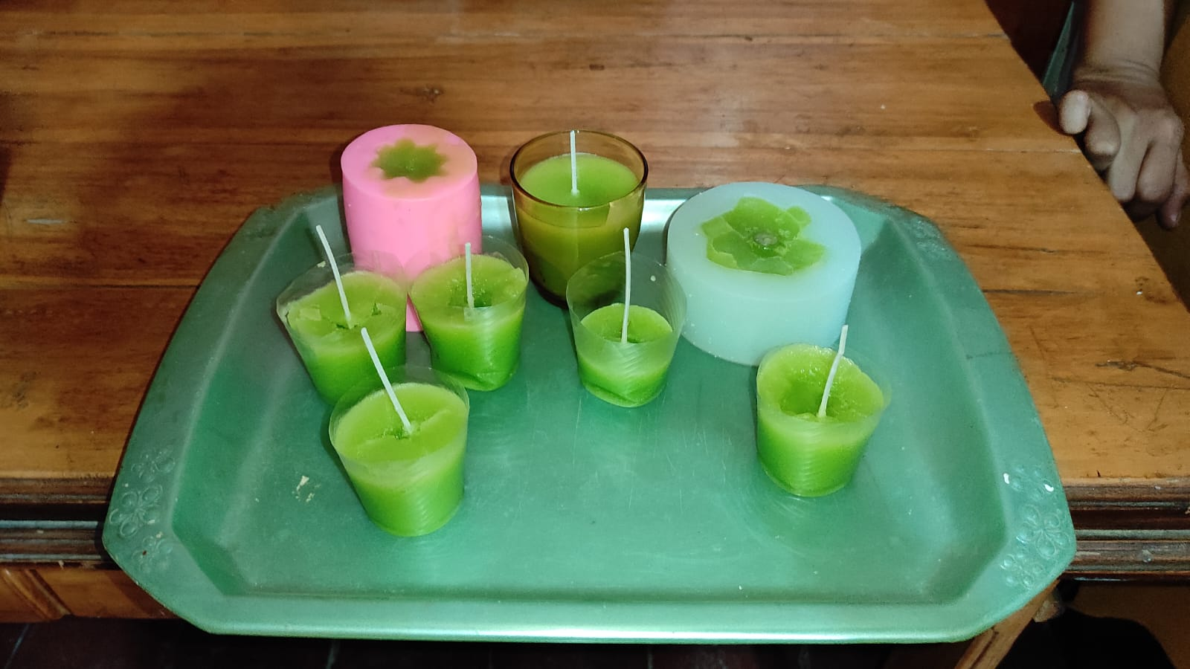
Gambar 4. Pelatihan Pembuatan lilin aromaterapi

Pelatihan ini diperoleh lilin aromaterapi yang dipamerkan oleh kelompok PKK pada saat kunjungan dinas kesehatan di kantor Desa Labuhan Sumbawa. Dari kegiatan pelatihan ini diperooleh keterampilan kelompok PKK meningkat dari awal tidak tahu menjadi tahu cara pembuatan lilin dari limbah minyak bekas pakai. Hal ini sejalan dengan Pramitasari, dkk. (2024) yang mentakan bahwa Pelatihan pembuatan sabun dari limbah jelantah kepada masyarakat mampu membuka pengetahuan baru bagi masyarakat tentang manfaat dari jelantah. Paradigma masyarakat terhadap limbah jminyak bekas adalah dibuang di lingkungan yang memungkinkan yaitu selokan, saluran air dan tanah berubah melalui kegiatan pelatihan karena dapat menjadi sumberdaya baru yang dapat dimanfaatkan oleh banyak pihak dan mengahasilkan pendapatan baru.

Kesimpulan
Kesimpulan dari hasil pengabdian ini adalah bertambahnya pengetahuan mitra yang dapat membentuk sikap positif yang lebih banyak. Hal ini terlihat dari adanya perbedaan yang signifikan sikap mitra sebelum dan setelah dilakukan penyuluhan pengelolaan limbah minyak bekas pakai (P value < 0,05). Serta adanya peningkatan keterampilan mita dalam mengelola limbah minyak bekas pakai menjadi lilin aromaterapi.

Saran
Saran yang dapat diberikan kepada pihak mitra adalah dapat meneruskan infomasi yang dieproleh dan mampu menggerakan lingkungan sekitarnya untuk mengumpulkan limbahh minyak bekas pakai untuk diolah menjadi produk bernilai ekonomis dan dapat memmbantu pendapatan ibu-ibu rumah tangga di sekitar wilayah kerja kelompok Mitra. Selain itu juga saran untuk Desa dapat mendukung dengan membuat event ternetu untuk memamerkan produk yang dihasilkan dari limbah minyak bekas pakai.

Ucapan Terima Kasih
Ucapan terima kasih diihaturkan kepada DRTPM yang telah memberikan dana dalam kegiatan penelitian ini melalui hibah nasional PMP, kepada LPPM STIKES Griya Husada Sumbawa yang telah banyak memfasilitasi kegiatan ini, kepada tim peneliti dan mahasiswa yang telah banyak membantu dalam pelaksanaan kegiatan ini. Tidak lupa juga kepata mitra dan Desa Labuhan Sumbawa yang telah banyak memfasilitasi denngan menyediakan tempat pelaksaanaan kegiatan ini.

Daftar Pustaka
Agung, G., & Rismaya, R. (2024). Pengaruh Suhu Pemanasan terhadap Karakteristik Mutu Minyak Goreng Bekas Pakai Pedagang Gorengan. AGRITEKNO: Jurnal Teknologi Pertanian, 13(1), 15-23. https://doi.org/10.30598/jagritekno.2024.13.1.15
AGUSTIKAWATI, N., NUGRAHANI, R., SETIANINGSIH, F. (2023). Reducing free fatty acids and peroxide value in used cooking oil using activated coconut shell charcoal combined with lemongrass stems. Jurnal Pijar Mipa. 18 (5): 809-815. DOI: 10.29303/jpm.v18i5.5586
ATIKAWATI, D. (2024). Peningkatan Kesadaran Lingkungan Warga Kampung Lele Kediri melalui Pengolahan Limbah Minyak Jelantah. Dinamisia: Jurnal Pengabdian Kepada Masyarakat. 8 (1): 114-122. DOI: https://doi.org/10.31849/dinamisia.v8i1.17068
DEBORA, A. (2024). Analisa % FFA, PH dan Massa Jenis pada Campuran Minyak Jelantah dan Minyak Kelapa. JURNAL TEKNOSAINS KODEPENA. 4 (2) : 1-6. DOI: https://doi.org/10.54423/jtk.v4i2.55
Nugraha, S. B., Witiastuti, R. S., Lestari, E. Y. (2024). Peningkatan Kualitas LingkunganMelalui Pelatihan Pengolahan Limbah Rumah Tangga kepada Ibu-Ibu PKK Gondosari. AMMA : Jurnal Pengabdian MasyarakatV. 3(7): Hal 483-49
Mulyawan, R., Muarif, A., Anshar, K., Fikri, A., Sofiyani, N., Aisyah, N., ... & Wulandari, M. P. (2024). Penyuluhan Pemanfaatan Minyak Jelantah dan Ampas Kopi Menjadi Sabun Cuci Piring di Kabupaten Bener Meriah. Sasambo: Jurnal Abdimas (Journal of Community Service), 6(1), 95-103.
Oktiarni, D., Yudha, S., & Lusiana. (2024). Pelatihan Pembuatan Sabun dari Minyak Jelantah bagi Ibu-Ibu Majelis Taklim Kelurahan Pematang Gubernur Kota Bengkulu. Dharma RaflesiaJurnal Ilmiah Pengembangan dan Penerapan IPTEKS.22 (1):157–168. DOI : 10.33369/dr.v22i1.33442
Pramitasari, A., Ningsih, S., & Setyawati, K. (2024). Pemberdayaan Masyarakat Dalam Pengelolaan Limbah Jelantah Kelurahan Durenjaya Kota Bekasi. WINDRADI: Jurnal Pengabdian Masyarakat, 2(1), 22-27.
Puspita, D. A., Kanza, V. D.S., Khoiriyah, M., Trisyana, T.I., Febrianita, R. (2024). Pelatihan Pengolahan Limbah Minyak Jelantah menjadi Sabun Padat pada Ibu PKK dalam Upaya Mencapai SDGs Desa di Desa Gedangan. Media Pengabdian Kepada Masyarakat (MPKM), 3 (1)
Supriatin, R. D., Sari, A. A., Istikhomah, I., Syaputri, M. F., Syafi’ah, F. N., & Sartika, I. (2024). Edukasi Pemanfaatan Limbah Minyak Jelantah Pada Kelompok Pemberdayaan Kesejahteraan Keluarga (PKK) Dusun Jambewangi. Jurnal Abdimas Peradaban, 5(1), 58-62.
Wulandari, T. D., & Listiaji, P. (2024). Pelatihan Pembuatan Lilin Aromaterapi Limbah Minyak Jelantah Ibu-Ibu PKK Desa Karanganyar, Kabupaten Pemalang. Jurnal Dharma Indonesia, 2(1), 18-24.
YULIANTI, R. (2024). Minyak Goreng Sehat untuk Keluarga Sehat: Pemberdayaan Ibu-Ibu Rumah Tangga dalam Pencegahan Penyakit Tidak Menular di Desa Panca Mukti, Kabupaten Bengkulu Tengah. Jurnal Kreativitas Pengabdian Kepada Masyarakat (PKM). 7.1: 308-318. DOI : 10.33024/jkpm.v7i1.12818

